资料包里面的notes文件夹即是笔记。
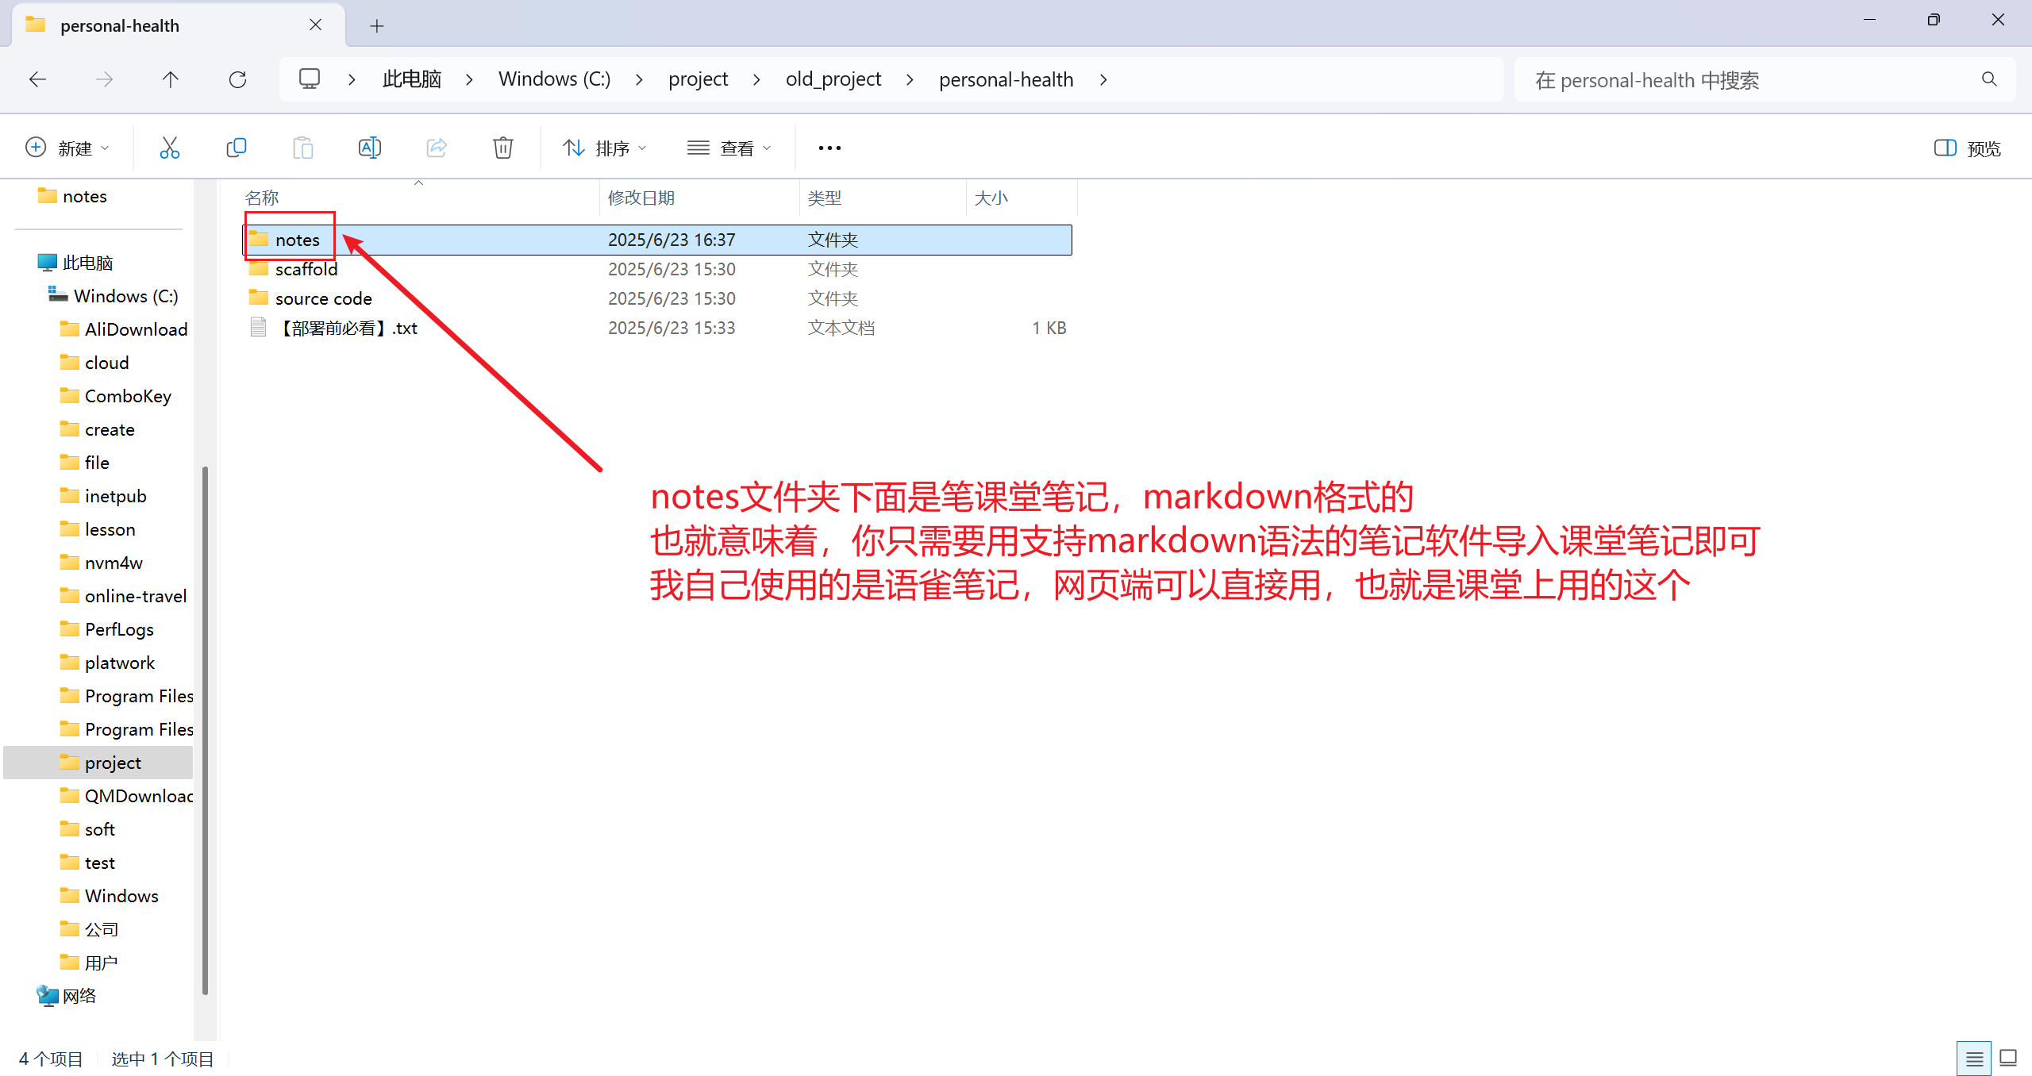
我自己使用的是语雀，下面展示的就是如何在语雀笔记（网页端可以直接用）里面导入项目笔记。语雀笔记地址（浏览器访问即可）：https://www.yuque.com/
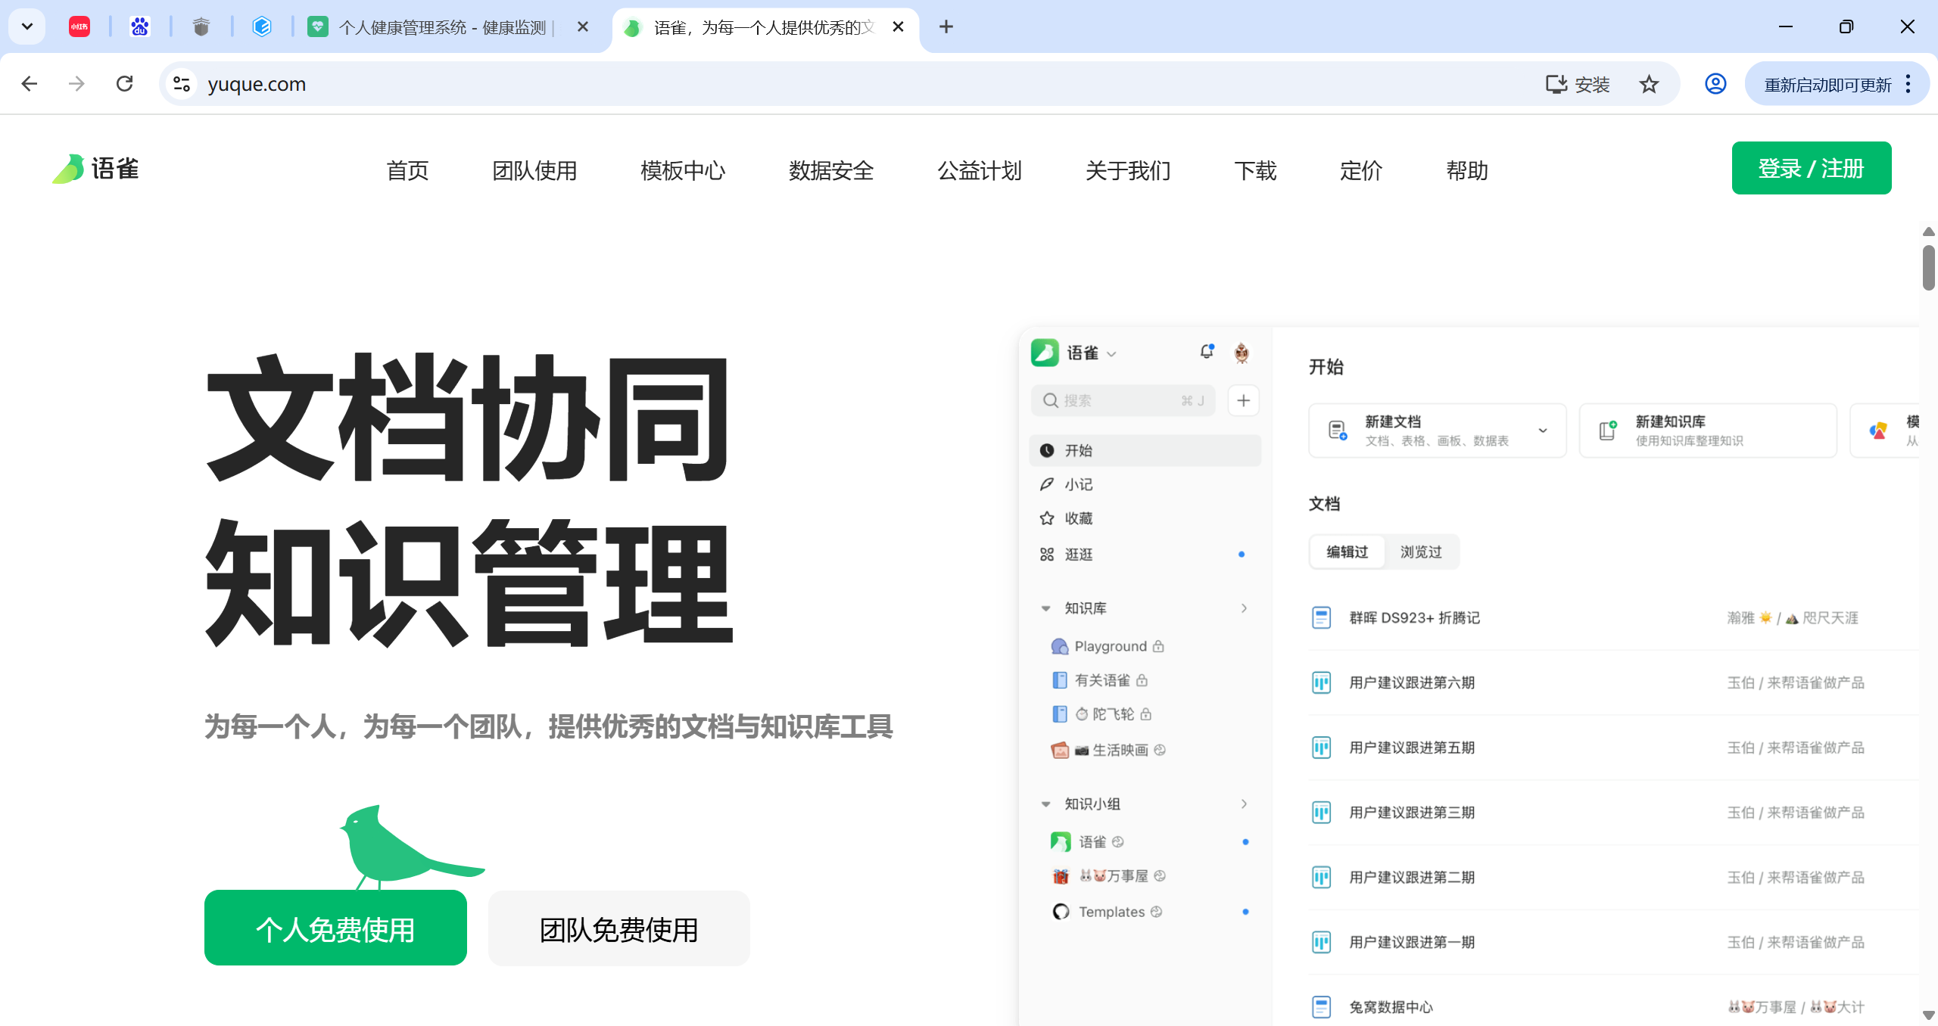
点击登录、注册
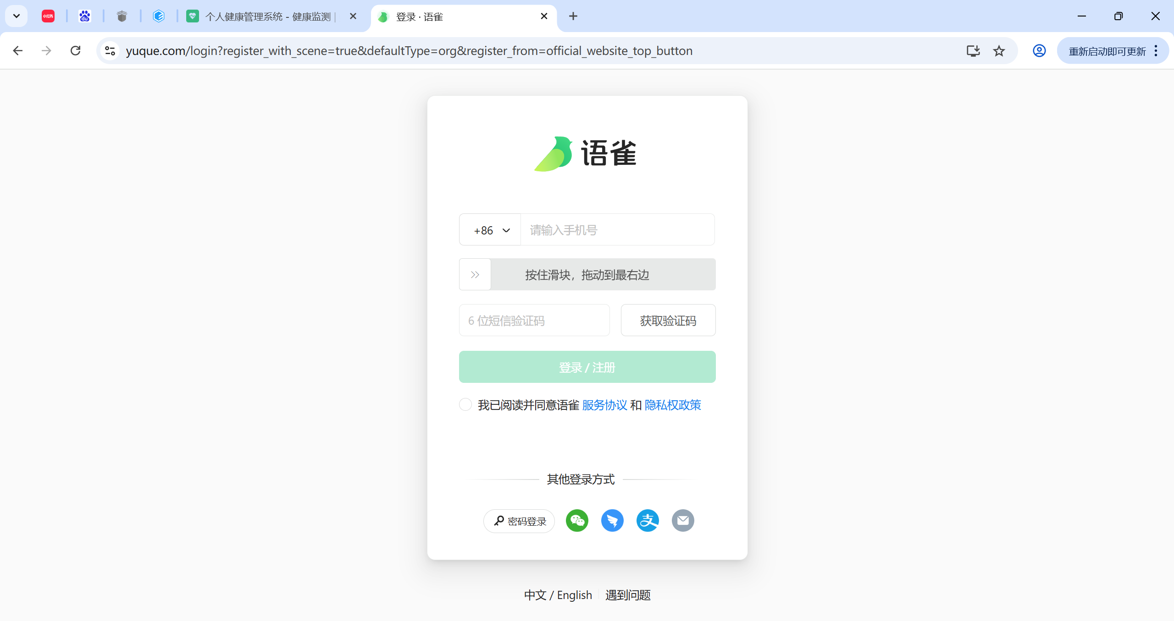
任意选择一种方式登录进去
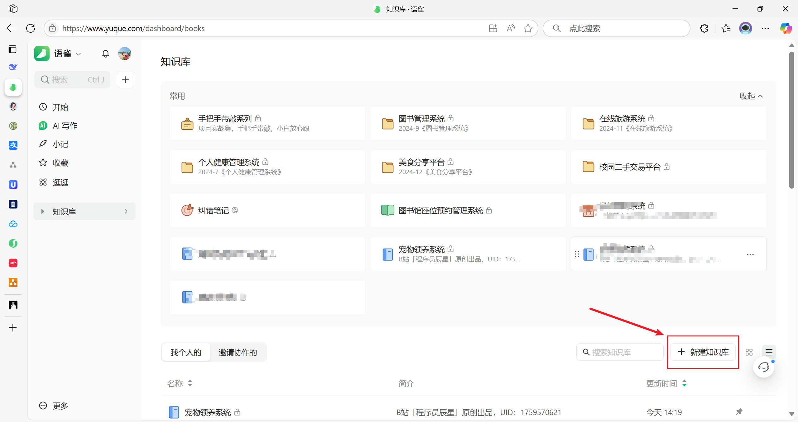
登录进去之后，点击“新建知识库“
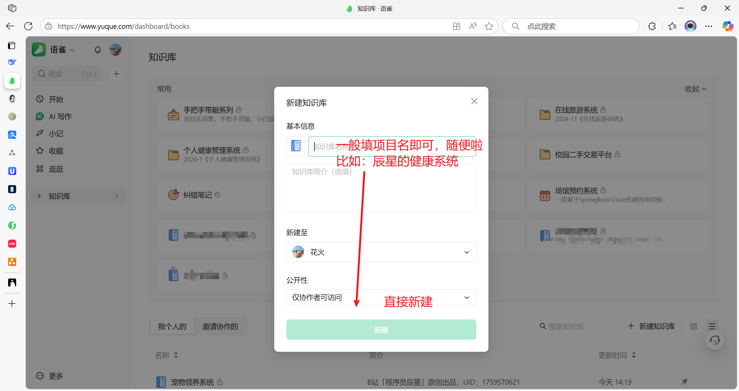
补充信息，点击新建
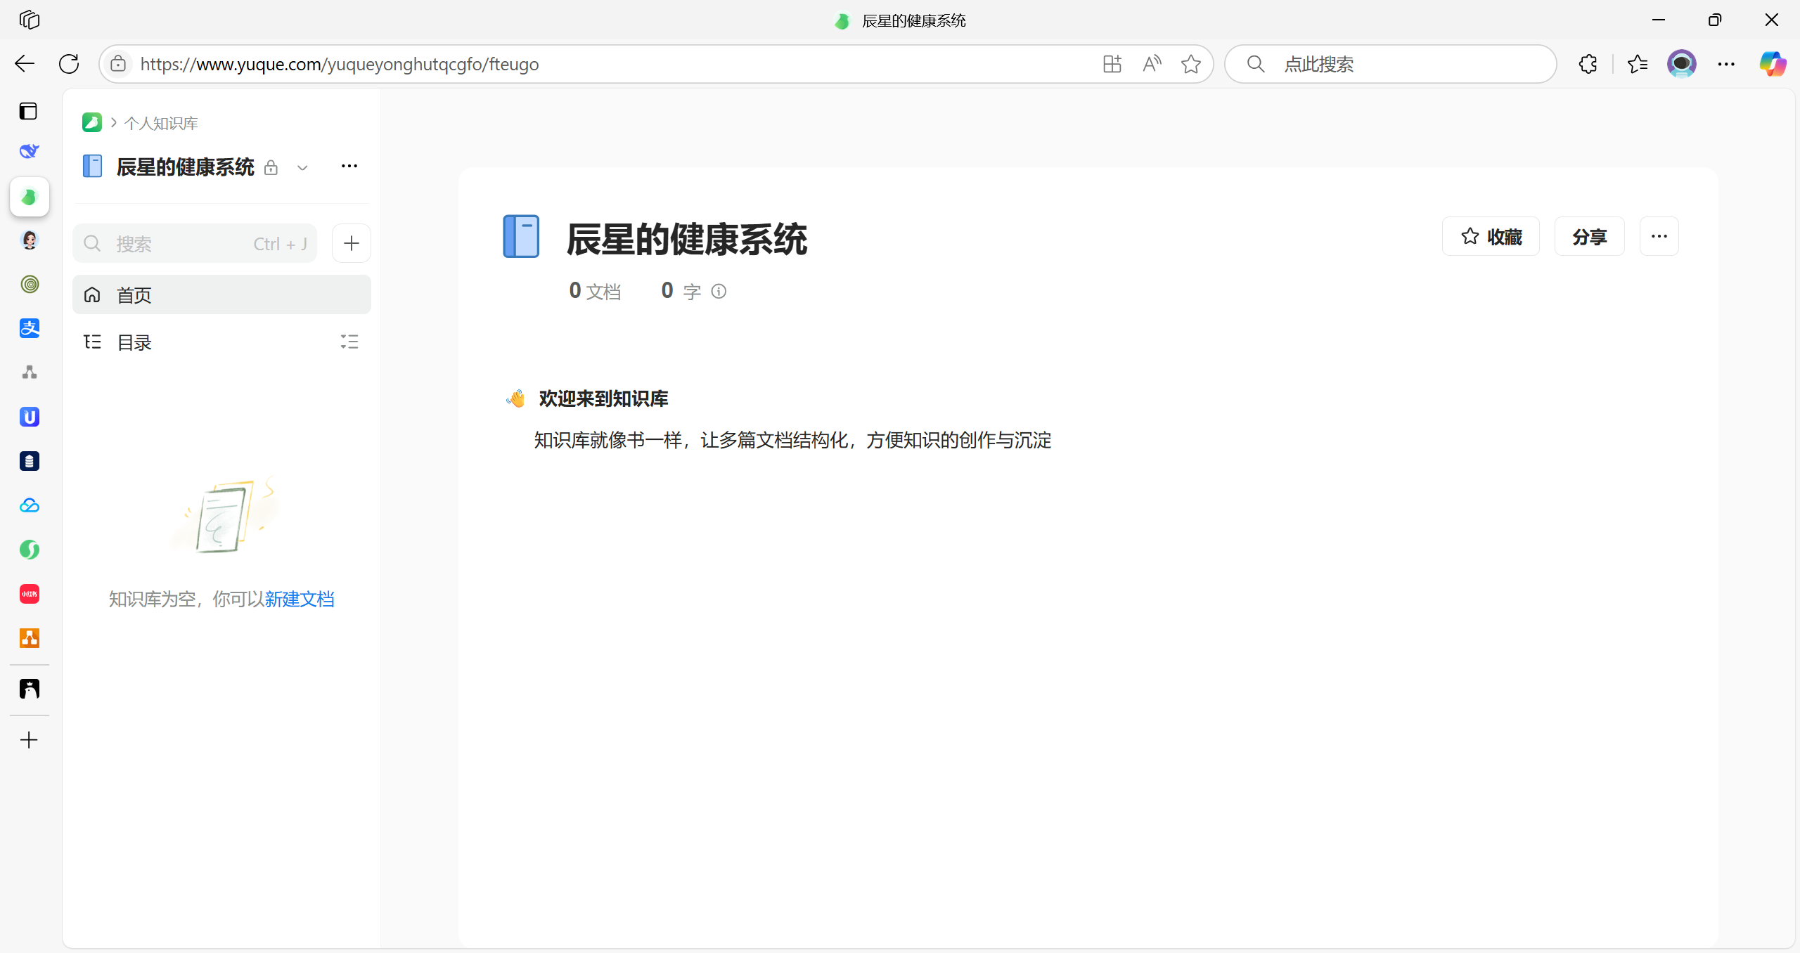
进去知识库的页面
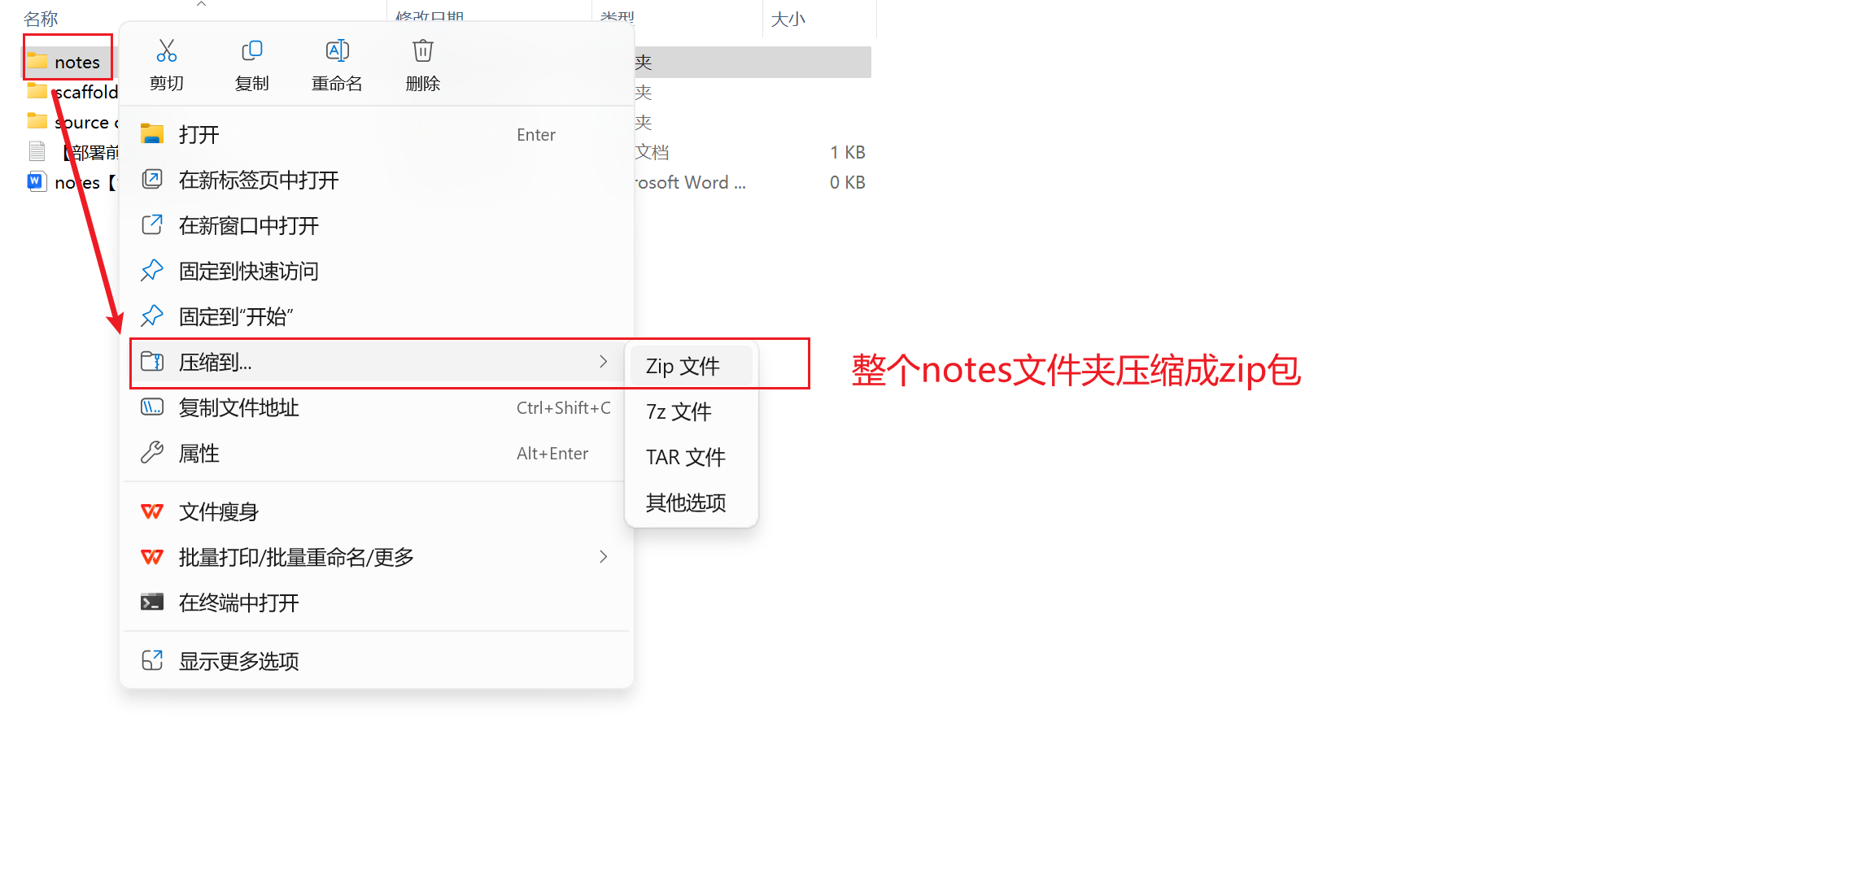
笔记文件夹压缩
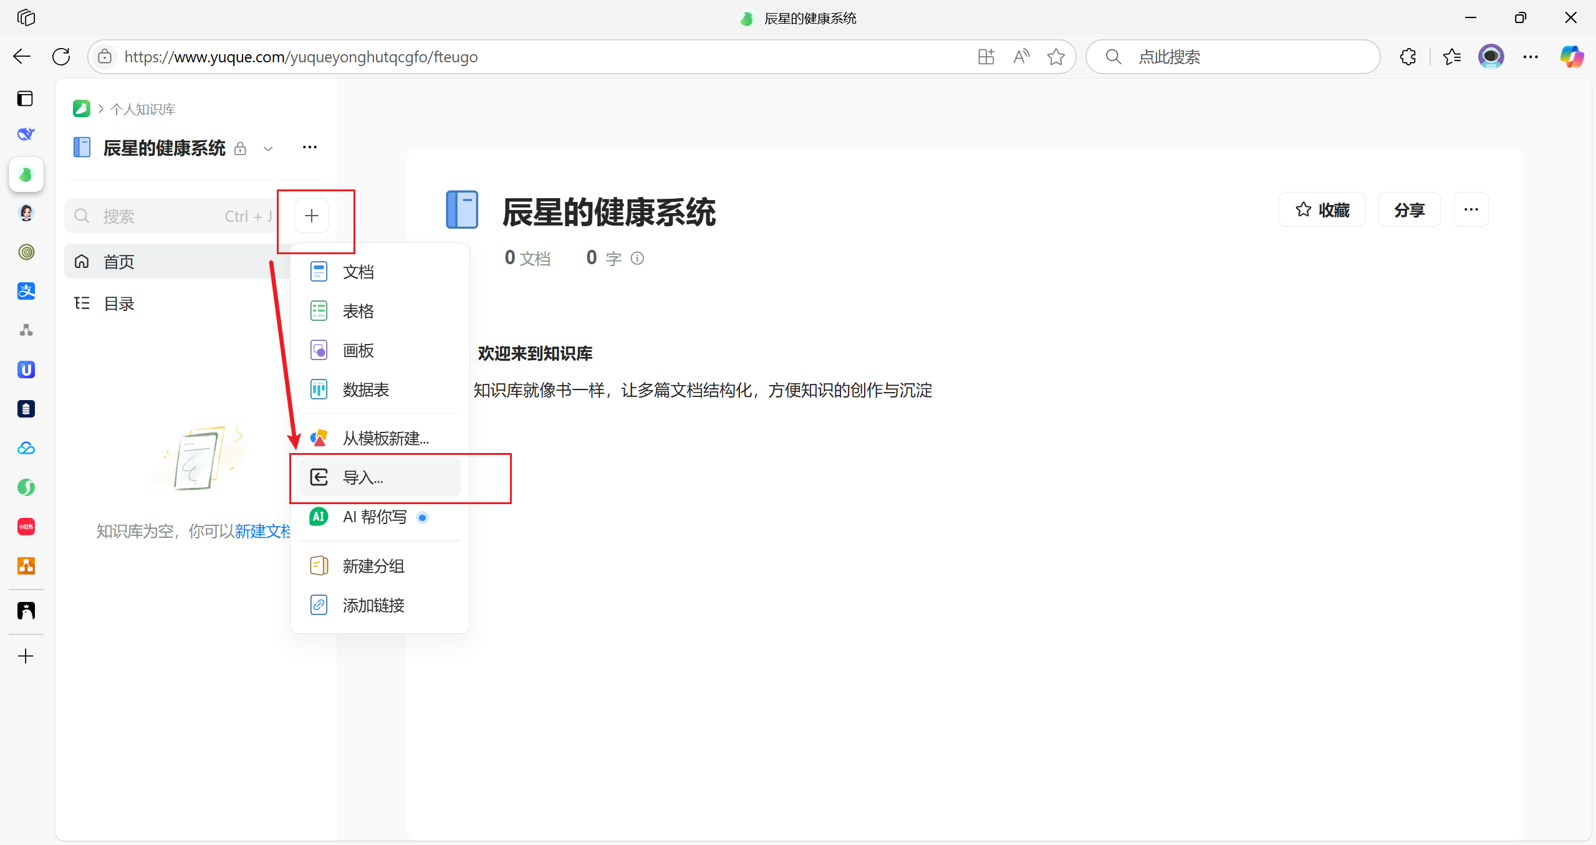
知识库里面，+号，导入
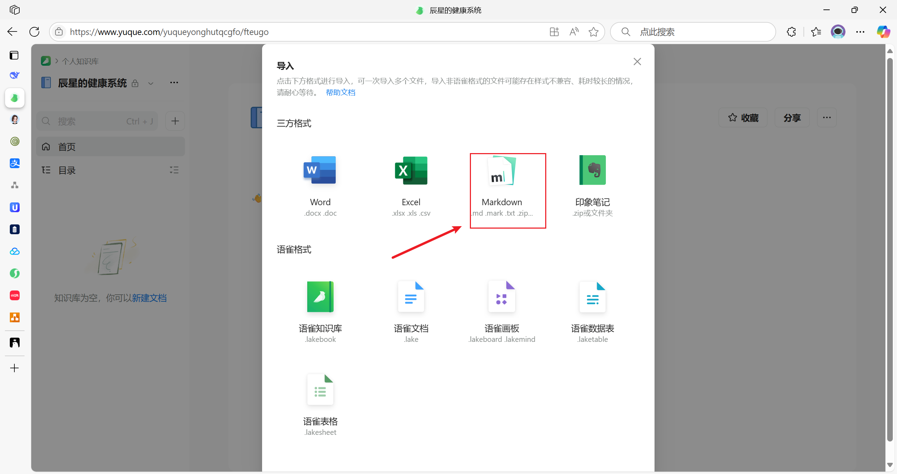
选中Markdown
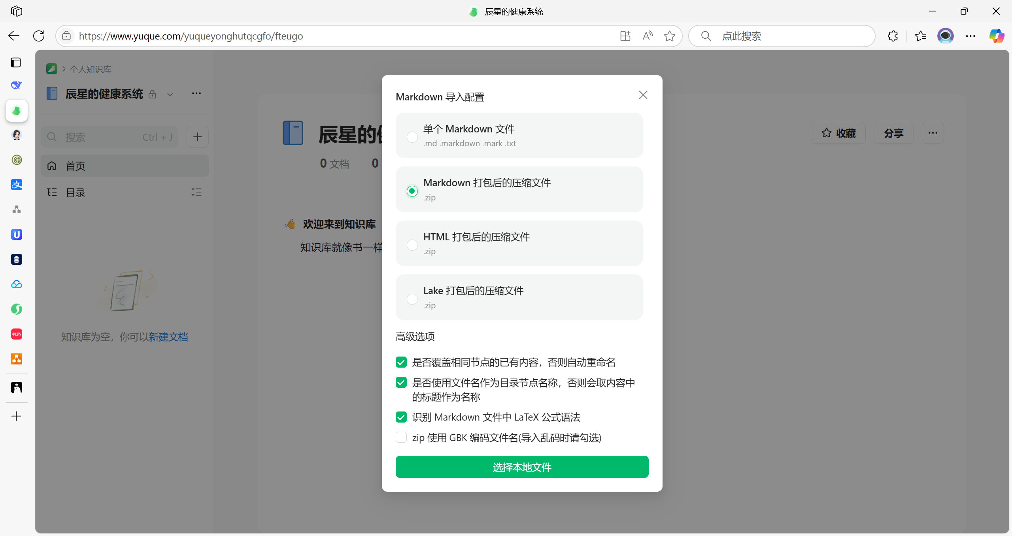
选择压缩文件的这个，选中咱们压缩出来的压缩包即可
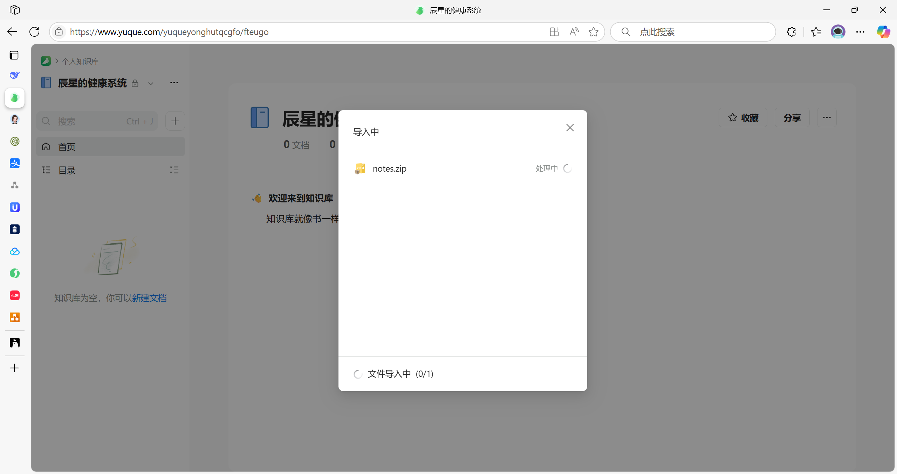
等待导入完成
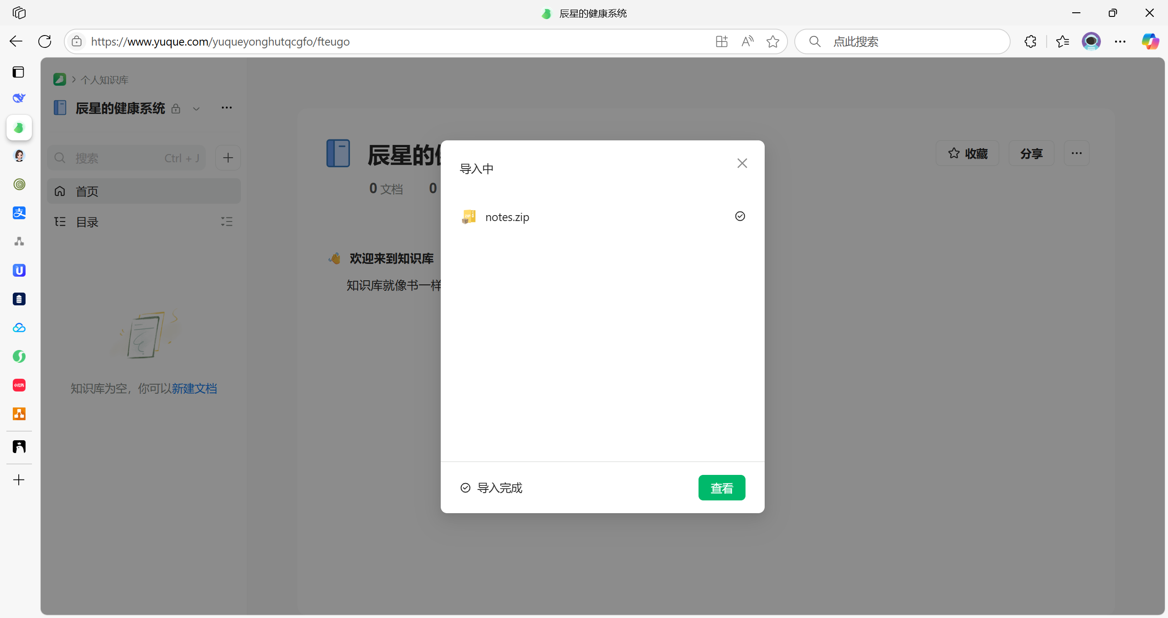
导入成功
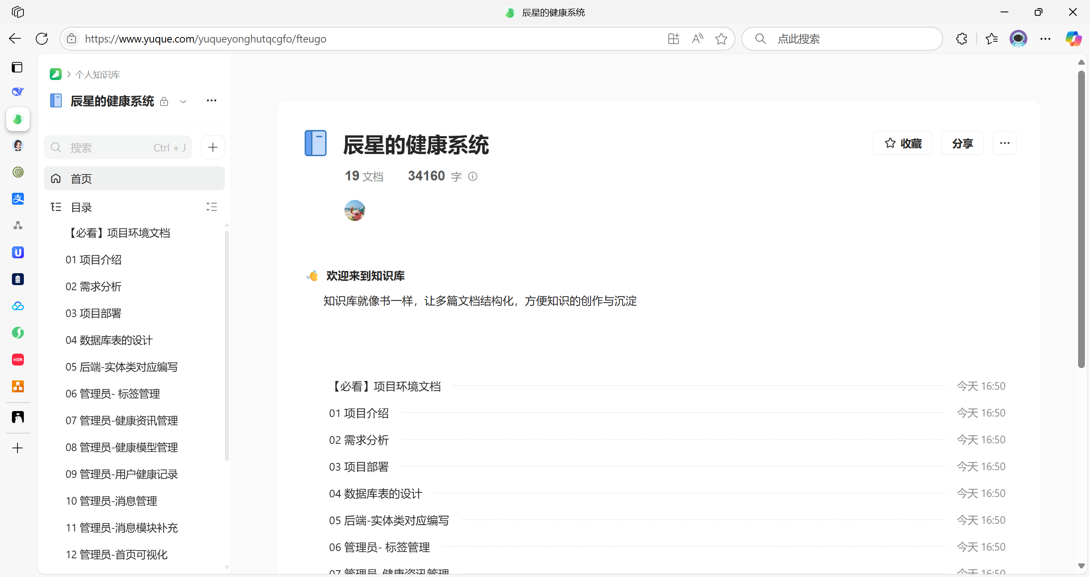
整个项目笔记完美导入
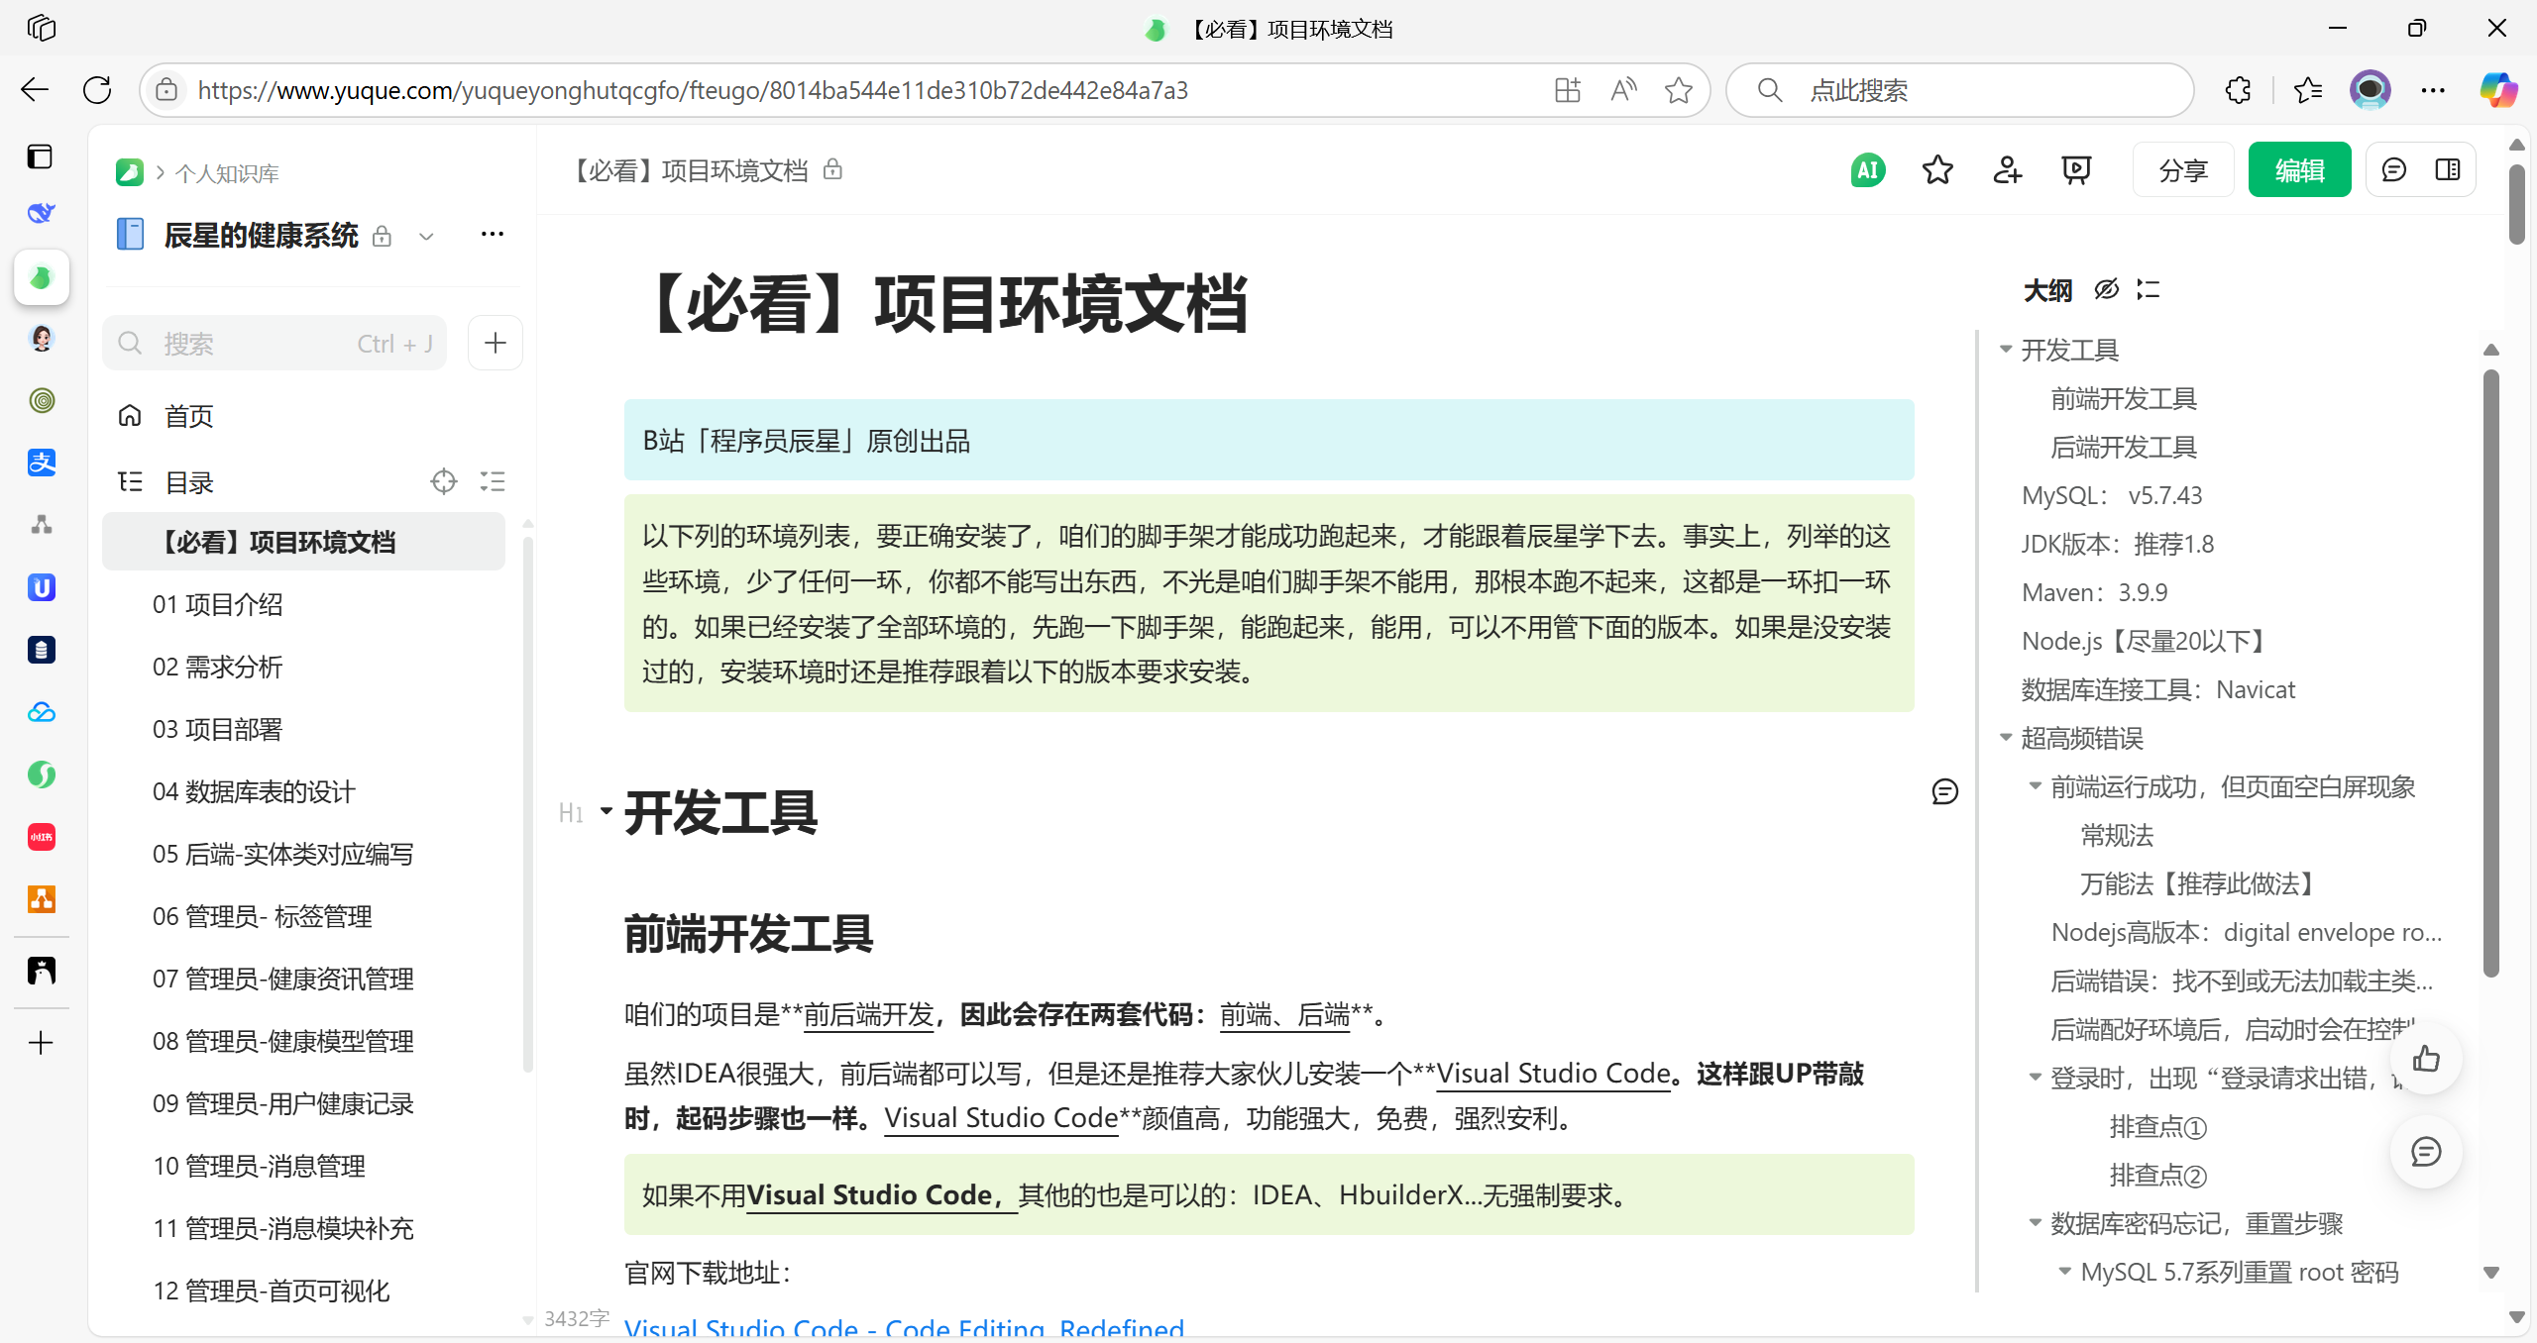
一节节查看即可

